ИНФОРМАЦИОННОЕ ПИСЬМО
В настоящее время широкое распространение в системе среднего образования получило использование элементов продуктивного обучения (проектов) как во внеурочной деятельности, так и непосредственно в образовательном процессе. Владение методикой работы над проектом является неотъемлемой частью подготовки современного выпускника школы. И чем раньше он познакомится с проектной деятельностью, тем больше у него шансов добиться значительных результатов и в последующей профессиональной деятельности.
Учитывая возрастающий интерес учащихся к проектной деятельности, мы предлагаем всем желающим принять участие
в XII международной научно-практической конференции школьников
НОБЕЛЕВСКИЕ ЧТЕНИЯ

Научно-практическая конференция «Нобелевские чтения» является конкурсом проектных и исследовательских работ учащихся. В основе метода проектов лежит идея продуктивности в обучении, предусматривающая завершение каждой работы (проекта) «осязаемым» результатом, применимым в реальной практической деятельности или представляющим собой конкретное решение теоретической проблемы.
Конференция направлена на развитие творческого потенциала учащихся; выявление талантливых, одаренных детей и приобщение их к исследовательской, изобретательской, творческой деятельности в различных областях науки, культуры, техники.
Основные цели и задачи конференции:
- популяризация самостоятельной интеллектуально-творческой деятельности учеников;
- создание условий для творческой самореализации и профессионального самоопределения учащихся, воплотивших свои знания и способности в реальных проектах;
- формирование социально активной жизненной позиции подрастающего поколения;
- привлечение общественного внимания к проблемам сохранения и развития интеллектуального потенциала современного общества.
Учредители конференции:
- «Национальный Фонд Наследия Нобелей» в лице Автономной некоммерческой организации «Национальный комитет по науке и промышленности», учредителем которого является «Национальный Фонд Наследия Нобелей».
- Информационный издательский учебно-научный центр «Стратегия будущего».
Поддержку конференции осуществляют:
Секретариат совета Межпарламентской Ассамблеи государств – участников Содружества Независимых государств.
Петровская Академия Науки и Искусств (ПАНИ).
Академия Геополитических Проблем (АГП).
Академия военных наук (АВН).
Законодательное собрание Санкт-Петербурга.
Законодательное собрание Ленинградской области.
Общественная палата Санкт-Петербурга.
Русская аналитическая школа (РАШ).
Открытое Содружество суворовцев, нахимовцев и кадет России.
ГБОУ школа № 118 Выборгского района г. Санкт-Петербурга.
ФБГОУ ВПО «Северо-Западный институт управления РАНХиГС при Президенте РФ».
ФГБОУ ВПО «Санкт-Петербургский государственный экономический университет».
Санкт-Петербургский государственный университет противопожарной службы МЧС России.
ФГОУ ВПО Российский государственный педагогический университет им. А.И. Герцена.
ФБГОУ ДПО «Институт развития профессионального дополнительного образования».
ФГКОУ «Нахимовское ВМУ МО РФ».
Санкт-Петербургская региональная общественная организация содействия ветеранам образования и науки.
Местная Администрация Муниципального округа № 15 Санкт-Петербурга.
АНО ДПО «Прикладная экология».
Жюри конференции:
В состав жюри конференции входят ведущие ученые Санкт-Петербурга, профессорско-преподавательский состав вузов, представители администрации школ, представители законодательных и исполнительных органов государственной власти и местного самоуправления, представители общественности.
Участники конференций:
Конференция проводится для учащихся 1-11-х классов общеобразовательных организаций; образовательных организаций со специальными наименованиями («президентское кадетское училище», «суворовское военное училище», «нахимовское военно-морское училище», «кадетский корпус», «кадетская школа» и т.д.), средних профессиональных образовательных учреждений Российской Федерации и других стран.

Предлагаемая тематика научно-практических конференций школьников «Нобелевские чтения» на ближайшие годы:

2018-2019 учебный год: «Великие открытия и изобретения русской науки»
2019-2020 учебный год: «Идеи добра и социальной справедливости в русской культуре»
2020-2021 учебный год: «Миссия русской цивилизации в новом мировом проекте»

Тема XII международной научно-практической конференции школьников (2018-2019 учебный год):
Великие открытия и изобретения русской науки
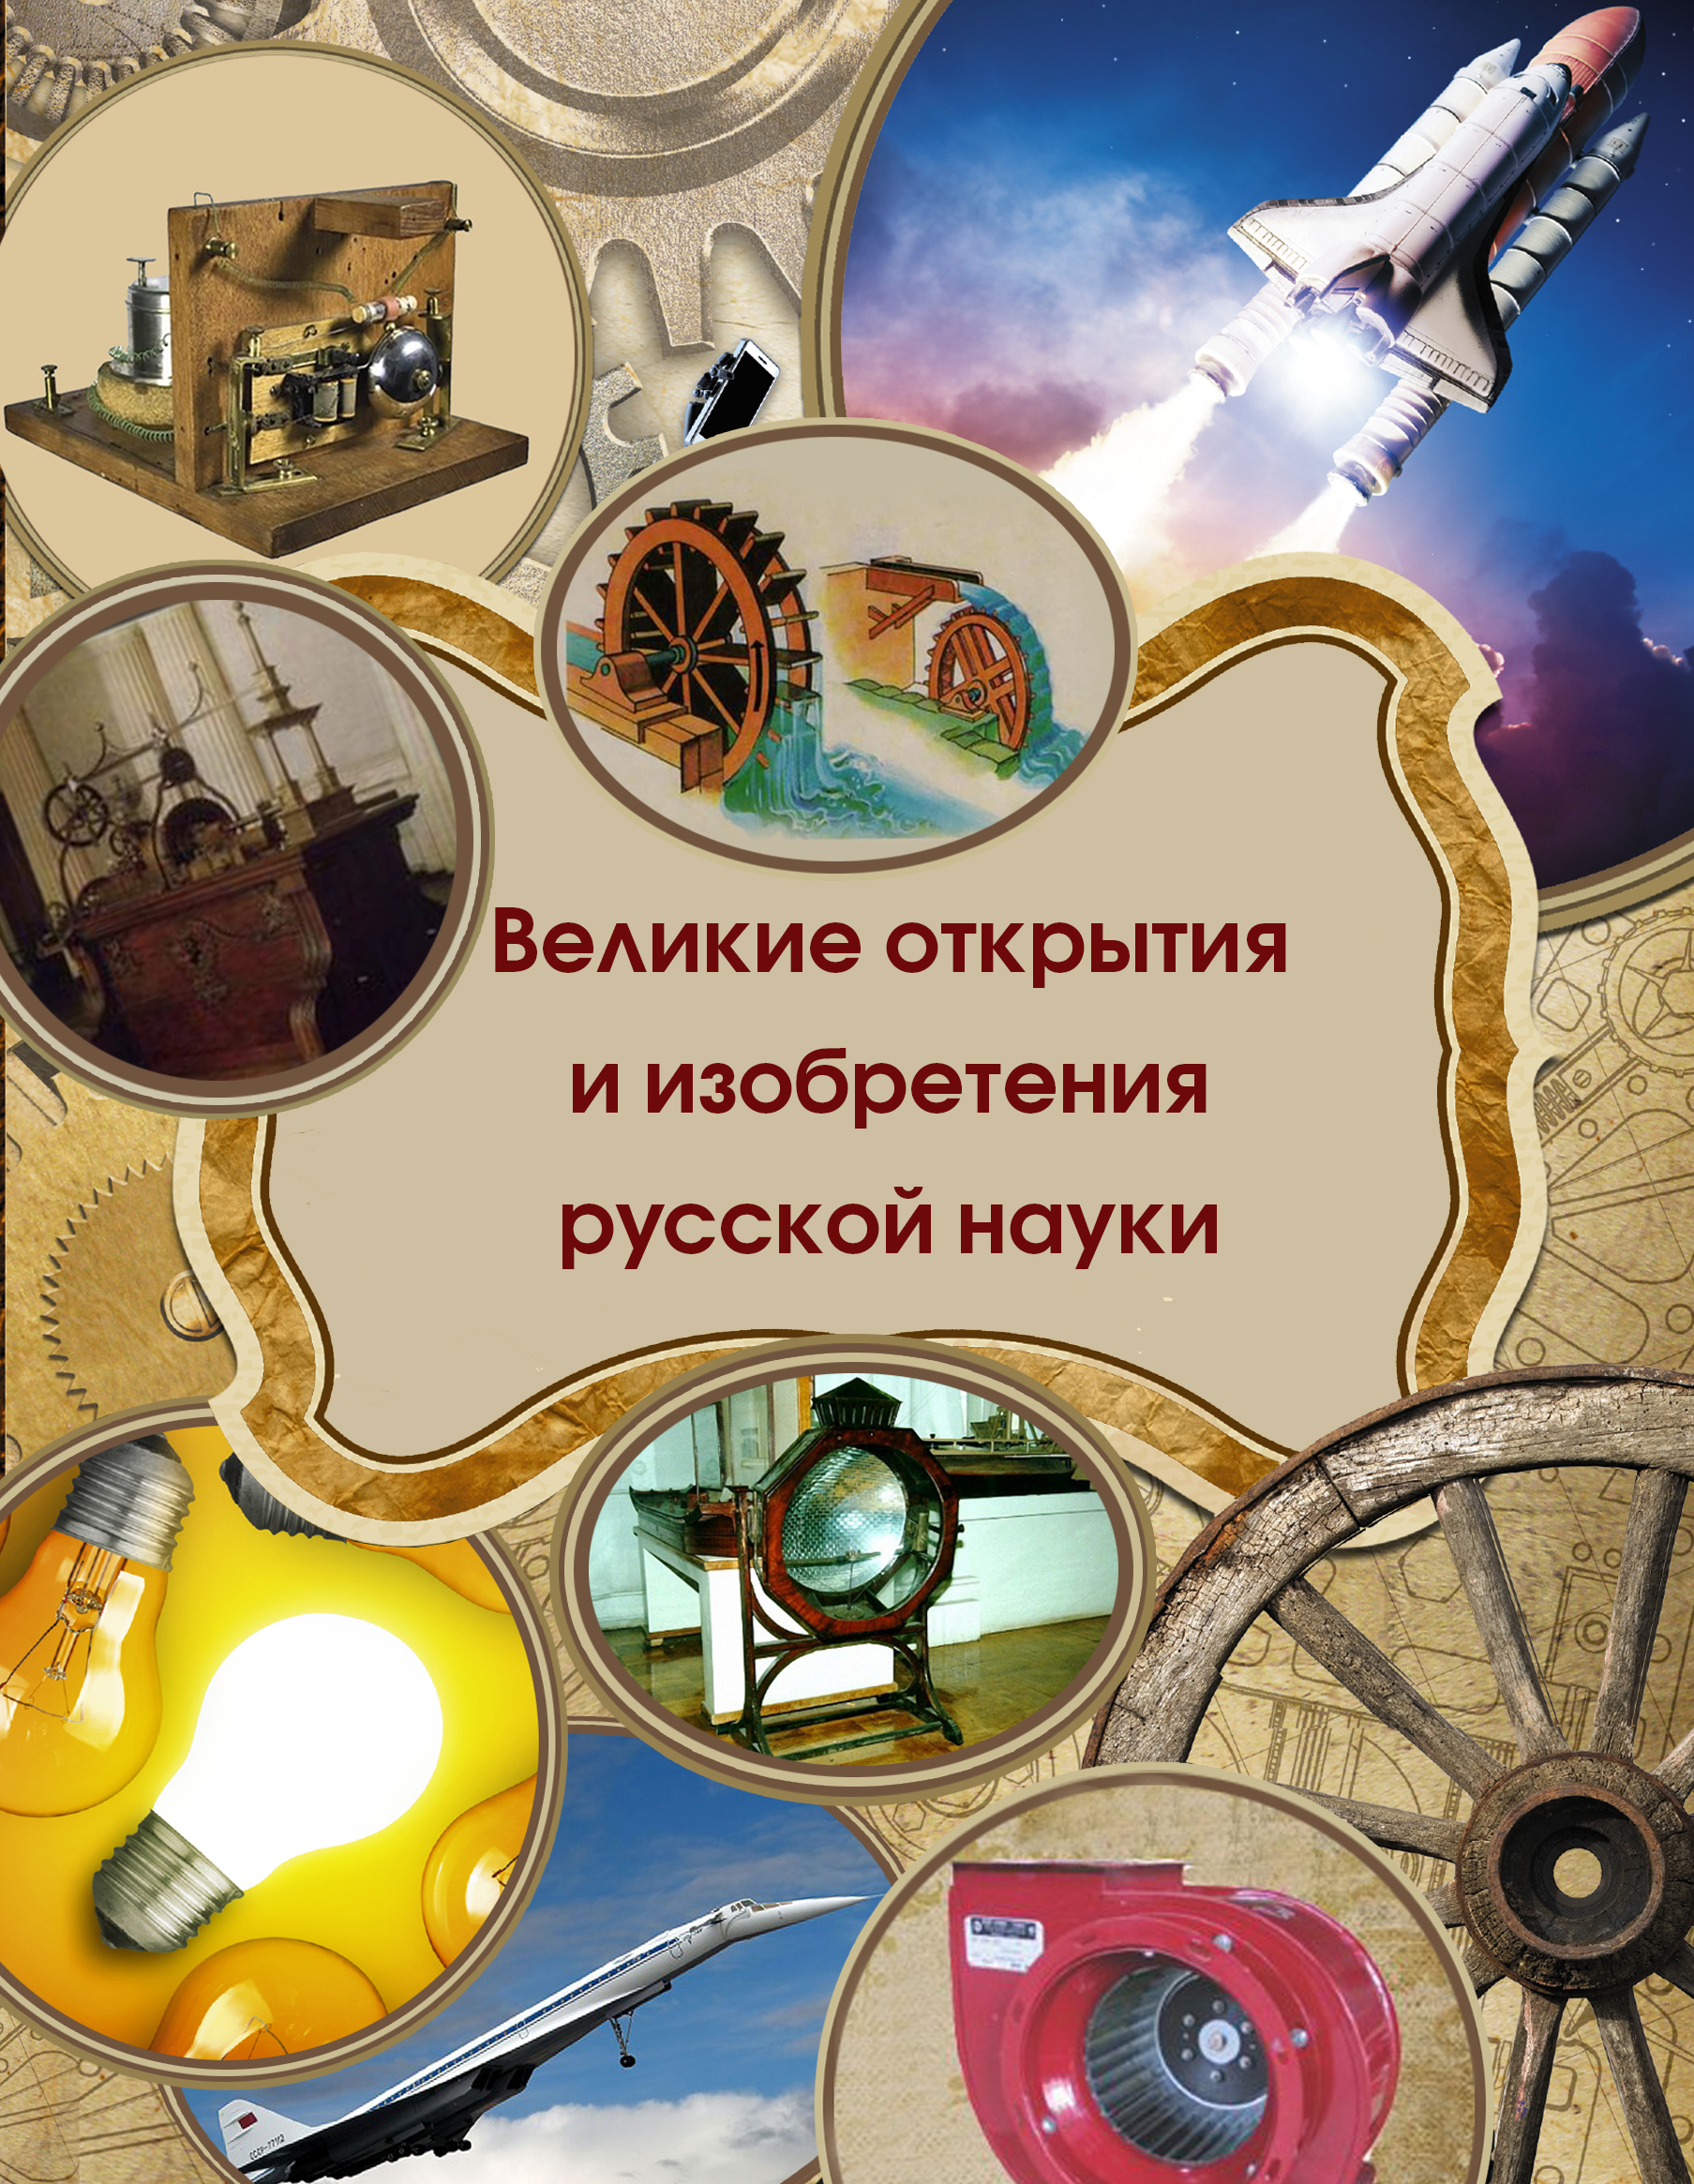

Место проведения: г. Санкт-Петербург, ул. Руднева, дом 5, корп.3, школа № 118.

Время проведения конференции:
19 апреля 2019 года – 1-11 классы.

Конференция проводится в очной и заочной форме.

Для участия в конференции учащимся необходимо представить:
- заявку на участие в конференции (Приложение 2);
- работу участника (в кратком изложении, до 10 страниц).

Для исключения дублирования тем исследовательских работ необходимо на сайте: http://to-future.ru/konferencii/nobelevskie-chteniya/about в файле spisok_tem.pdf выбрать свободную тему из предложенного списка и выслать заявку по указанной форме на электронный адрес: nobel_chten@mail.ru
Материалы конференции будут опубликованы в сборнике, который рассылается по ведущим библиотекам через Книжную палату РФ, в РИНЦ (Российский индекс научного цитирования), будут размещены на сайте ИИУНЦ «Стратегия будущего».
Работы участников рецензируются членами оргкомитета согласно критериям:
- соответствие содержания работы заявленной теме;
- умение обосновать выбор темы (актуальность и новизна идеи, постановка цели, практическая направленность работы);
- степень проработки материала;
- соответствие полученных результатов целям и задачам исследования (проекта);
- соответствие языкового оформления работы стилю выбранного жанра;
- общая культура оформления работы;
- практическая значимость работы.

При докладе на секционном заседании необходимо иметь презентацию, выполненную в PowerPoint. Доклад до 8 минут.
Участники конференции, занявшие призовые места, награждаются дипломами.
Все участники получают сертификат участника конференции.

Требования к оформлению работ указаны в Приложении 1.
Заявки на участие и остальные необходимые материалы принимаются оргкомитетом до 31.03.2019 г.

Принимающим участие в конференции заочно рассылка сертификатов, дипломов и грамот по почте будет организована в течение месяца после окончания конференции.
При оформлении заявки убедительно просим вас точно указывать почтовый адрес и индекс, а также верный контактный телефон, по которому оргкомитет сможет связаться с участником.
Внимание! Работы, представленные в оргкомитет конференции позже установленного срока, к участию в конференции не принимаются.
Контакты:
Тел. моб.: 8-9111940880 – Матвеев Владимир Владимирович.
E-mail: nobel_chten@mail.ru (основной)
070355mvv@gmail.com, to-future@mail.ru (запасные).
Сайт: www.to-future.ru

Приложение 1

ТРЕБОВАНИЯ К ОФОРМЛЕНИЮ И СРОКИ ПРЕДСТАВЛЕНИЯ

ТЕЗИСОВ ИЛИ ДОКЛАДОВ

Работа участника (не более 10 страниц) выполняется формате MS WORD 2003.
Используются следующие параметры:
- поля: верхнее – 2,0 см, нижнее – 2,0 см, левое – 2,0 см, правое – 2,0 см;
- шрифт Times New Roman Cyr, стиль Normal;
- размер шрифта - 14;
- межстрочный интервал – 1,0;
- выравнивание – по ширине.
Не использовать табуляций, автоматических списков.
Рисунки должны быть формата: jpg, gif, bmp. Изображения, выполненные в MS Word, не принимаются. Каждый рисунок и таблица должны быть пронумерованы и подписаны. Подписи не должны быть частью рисунков или таблиц. Таблицы, рисунки должны иметь порядковую нумерацию. Нумерация рисунков и таблиц ведется раздельно. Если рисунок или таблица в статье один или одна, то номера не проставляются.
При наличии списка литературы на используемые источники обязательно должны быть ссылки в тексте на соответствующий источник из списка литературы, оформленный в квадратных скобках, [1, с. 57].
ПРОСЬБА! Обязательно проверять файлы на наличие вирусов.

Работа должна содержать следующие элементы:
1) Название статьи должно точно и однозначно характеризовать содержание статьи.
Название статьи должно быть набрано полужирным шрифтом и выравнено по центру. Обратите внимание, что в конце заголовка точка не ставится!
2) Информация об авторе(-ах) работы с указанием фамилии, имени, названия учебного заведения, города.
ФИ автора(-ов) должны быть набраны строчными буквами, полужирным курсивом. Остальные данные — с новой строки, строчными буквами, курсивом. Выравнивание — по левому краю.
3) Информация о руководителе работы с указанием фамилии, имени, отчества, названия учебного заведения или организации, должности, города.
ФИО руководителя должны быть набраны строчными буквами, полужирным курсивом. Остальные данные — с новой строки, строчными буквами, курсивом. Выравнивание — по левому краю.
4) Текст статьи
5) Список использованных литературы: указание источников, используемых автором при написании работы.

Пример оформления

Оценка значимости системы мер Д.И. Менделеева
для дальнейшего развития науки и техники
Веселова Екатерина,
ученица 10 класса «Б»
МОУ СОШ с углубленным изучением отдельных предметов № 2,
г. Всеволожск Ленинградской области.
Руководитель: Решетникова Анна Степановна,
учитель химии
МОУ СОШ с углубленным изучением отдельных предметов № 2,
г. Всеволожск Ленинградской области.

Введение
Актуальность исследования определяется, ……………………………….
Объектом исследования является ……………………………..
Предмет исследования – ……………………………………..
В данном исследовании автор выдвигает гипотезу о том, что …………………………….
Цель исследования заключается в определении …………………………
Эта цель определяет задачи:
- Выявить предпосылки…………………………...
- Определить основные ………………………….
- Оценить ………………………………...
На основе методов исследования ……………………………….
получены основные результаты исследования:
- Предпосылки…
- Основные положения…
- Оценка значимости…
Структура работы. Работа состоит из введения, основной части, заключения и списка использованных источников, включающая … стр., … рис., … табл. … стр.

Основная часть
(Примерная структура)
Базовые понятия и определения, используемые в данной предметной области.
Предпосылки открытия, изобретения.
Почему стало возможным открытие (образовательный уровень).
Научный подход в создании системы.
Познание окружающего мира. (Аналоги или подобия в окружающем мире.)
Краткое содержание исследуемого открытия, изобретения.
Потребность в увеличении энерговооруженности.
Потребность в повышении качества жизни.
Вклад в развитие человечества:
- экономия ресурсов;
- повышение эффективности управления;
- произошедшие изменения в социально-экономических системах;
- новые возможности познания окружающего мира.
Последствия открытия, изобретения для дальнейшего развития человечества.
Каким образом данное изобретение используется в настоящее время.

Заключение
краткие выводы по результатам выполненной исследовательской работы;
- оценку полноты решений поставленных задач;
- разработку рекомендаций и исходных данных по конкретному использованию результатов исследовательской работы;
- результаты оценки социально-экономической эффективности внедрения открытия (изобретения);
- результаты оценки научно-методического уровня выполненной исследовательской работы.

Список использованных источников
- Актон Э., Розенберг У.Г., Черняев В. Критический словарь русской революции: 1914–1921. – СПб.: «Нестор-История», 2014. – 798 с.
- Булдаков В. Красная смута: Природа и последствия революционного насилия» – изд.2-е, дополн. – М.: РОССПЭН, 2010. – 967 с.
- ………….
- …………

Присланный материал печатается в авторской редакции. Просьба проверять работы на грамотность.
При отклонении тезисов или доклада из-за несоответствия тематике, нарушения сроков или требований оформления рукописи не публикуются и не возвращаются.
Работы отправляются в Оргкомитет по электронному адресу:
nobel_chten@mail.ru

Запасные варианты: 070355mvv@gmail.com или to-future@mail.ru

Приложение 2
Анкета-заявка
участника XII научно-практической конференции школьников
«Нобелевские чтения»

Фамилия, имя, отчество автора (полностью)
Название работы
Место учёбы: город, район, школа, класс
Федеральный телефон (указать код города)
E-mail
Сотовый/домашний телефон автора
Фамилия, имя, отчество руководителя
Место работы
Должность
Учёная степень
Сотовый/домашний телефон руководителя
E-mail руководителя работы

